新 书 推 荐

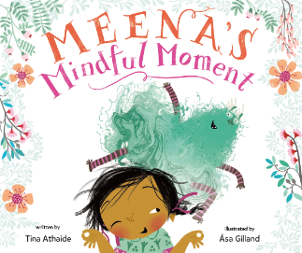
中文书名：《米娜的正念时刻》
英文书名：MEENA’S MINDFUL MOMENT
作 者：Tina Athaide and Åsa Gilland
出 版 社：St. Martin
代理公司：ANA/Emily Xu
页 数：32页
出版时间：2020年2月
代理地区：中国大陆、台湾
审读资料：电子稿
类 型：儿童绘本

内容简介：

米娜很高兴能去看望她的祖父，并和他一起探索他的家乡那些所有令人兴奋的景色和独特的体验。但米娜有如此充沛的精力，她称之为“躁动的小喧闹”，她把它变成了一个想象中的角色。无论米娜走到哪里，她的“小喧闹”也如影随形。他们在一起永远不会安静下来，他们一起奔跑、侧手翻，制造很吵的噪音！但当米娜把事情搞得一团糟时，爷爷教她如何用深呼吸和冥想的来解决问题。毕竟，爷爷也有自己的“小喧闹”。通过有趣的插画和引人入胜的角色（无论是真实的还是想象中的），这个关于正念的迷人故事将非常适合任何一个有着自己的“小喧闹”的读者。

媒体评价：

“这本书生动、细节丰富的插图充满活力，文本简单、清晰、易读。”
----Kirkus Reviews

作者简介：

蒂娜•阿泰伊德（Tina Athaide）出生于乌干达，在伦敦和加拿大长大。当她的家人在大驱逐之前离开恩德培时，她还记得难民家人和朋友在伦敦的家中与他们住在一起。那些年来她所听到的故事和对话成为了她的书《日落橙色》的灵感来源。蒂娜现在和她的丈夫罗恩以及他们的女儿伊莎贝拉住在加利福尼亚。

爱莎·吉兰德（Åsa Gilland）是一位现居印度尼西亚雅加达的瑞典插画家，她为许多纺织品、文具、家居装饰以及礼品做设计。她毕业于意大利时装学院室内设计专业，之后从事插画设计已经二十余年了。她小时候拜访过埃文河畔的斯特拉福德，并将她对莎士比亚的历史的痴迷倾注于她的处女作绘本中。

内文插图：

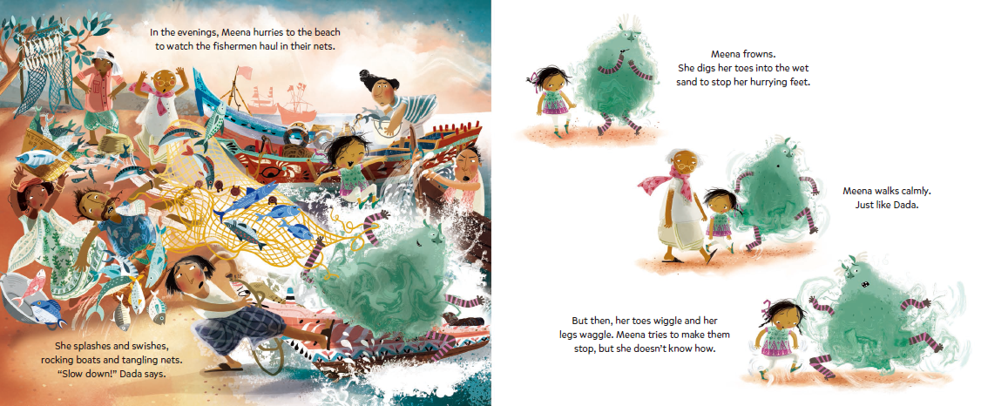

谢谢您的阅读！
请将回馈信息发送至：徐书凝（Emily Xu)
安德鲁﹒纳伯格联合国际有限公司北京代表处
北京市海淀区中关村大街甲59号中国人民大学文化大厦1705室, 邮编：100872
电话：010-82504206
传真：010-82504200
Email: Emily@nurnberg.com.cn
网址：www.nurnberg.com.cn
微博：http://weibo.com/nurnberg
豆瓣小站：http://site.douban.com/110577/
微信订阅号：ANABJ2002

